ЖШС «Жас Батыр Атырау» балабақшасы

Ұйымдастырылған ашық оқу-іс әрекеті
Тақырыбы: «Ойна да, ойла»
«Құлыншақ» ортаңғы топ
19.04.2023ж.

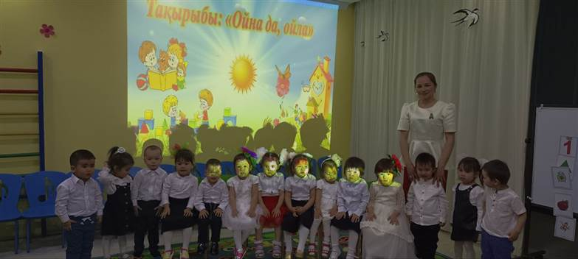

Өткізген тәрбиеші: Утешева А.М

Атырау қаласы
Білім беру саласы: «Қатынас», «Таным», «Шығармашылық», «Денсаулық»
Ұйымдастырылған оқу қызмет түрі: Сөйлеуді дамыту, көркем әдебиет, сенсорика.
Тақырыбы: «Ойна да, ойла!»
Мақсаты: ойындар арқылы балалардың ойлау қабілеттерін дамыту. Ойын үстінде балаларды сергіте, қуанта отырып , белсенді әрекетке жұмылдыру,
ой-өрістерін, тіл байлығын дамыту. Ойын арқылы білімдерін жетілдіру, балаларды сабырлыққа, ептілікке, шапшаңдыққа тәрбиелеу.
Көрнекі құралдар: Дидактикалық ойындар «Төлін ата да, анасын тап», фрутақақпақтар ойыны «Түстерін орналастыр», үй жануарлардың аудио дыбыстары, д/о: «Зат пен санды сәйкестендір», пішіндер, ойын «Жасырынған ертегі» слайд.

Жылулық шеңберін құру.
Сәлем берем мен Күнге,
Сәлем берем мен саған,
Сәлем берем Апайға,
Сәлем берем досыма. (балалар бір-бірін құшақтайды)

Тәрбиеші: Салематсыздар ма қонақтар, амансыңдар ма, балалар! Балалар сендерге саяхаттаған ұнайды ма?
Балалар: Ия.
Тәрбиеші: Олай болса бәріміз автобуспен саяхатқа барайық. Автобусқа отыру үшін билет керек. Мен сендерге геометриялық пішіндері бар билет берем, сондай пішіндері орналасқан орындыққа отыруларың керек.
Балалардан пішіндерді, түстерін сұрау. Музыка әуенімен ауылға келеді. Үй жануарлардың, әтештің дыбыстары шығады.
Тәрбиеші: Ауылдың ауасы қандай таза, дем алыңдаршы. Балалар бұл ненің дыбыстары?
Балалар: Үй жануарлары, әтеш, мысық, ит т.б.
Тәрбиеші: Дұрыс айтасыңдар. Қандай үй жануарларын білесіңдер?
Балалардың жауабы.
Тәрбиеші: Үй жануарлары төлдерін жоғалтып алыпты. Көмектесеміз бе?

Дидактикалық ойын «Төлін ата да, анасын тап».
Ойын барысы: Балалар төлдерді атап, олардың аналарын табуға талпынады.
Ойын барысында балаларға сұрақтар қойылады.
Сиыр сендерге рахмет айтып жатыр. -Мө -мө
Ешкі, қой да рахмет айтты мә-мә.
Әтештің дауысы шығады. (ку-ка-ре-ку)
-Неге оларды үй жануарлары дейміз?
Біз оларға қамқор боламыз, тамақтандырамыз, шөп ,су береміз.
-Үй жануарларының адамға пайдасы бар.
Олар адамның жанында өмір сүреді.
- Сиыр бізге не береді? Сиыр сүт, ет береді.
-Жылқы не береді? Көлік ретінде
-Қойдың қандай пайдасы бар? Етін жейміз, жүні пайдалы
- Ешкінің қандай пайдасы бар? жүні,сүті
-Иттің қандай пайдасы бар? Үйді күзетеді.
-Мысықтың қандай пайдасы бар? Тышқан ұстайды.

Үй жануарлары туралы тақпақтар айту.
Шөре -шөре лағым
Тентек болма, шырағым.
Секектеме деміңді ал.
Селтендемей құлағың.

Құлыншағым -құндызым.
Құлдырайды, шабады

Айналайын қозым.
Малдан жуас бозым.
Ұзап шық та үйден
Оттығуды үйрен.

Тәрбиеші: Жарайсыңдар, балалар! -Бәріміз тақтаға қарайықшы тақтадан не көріп отырмыз?
Балалар: Сандарды көріп тұрмыз.
Тәрбиеші: Дұрыс айтасыңдар, кәне бәріміз мындағы карточкадағы суреттерді атап отырып, санап, сандарға орналастырайық.
Д/о: «Зат пен санды сәйкестендір»
Мақсаты: Заттың санын цифрмен сәйкестендіруді және сандарды ажырата білуге үйрету, логикалық ойындарға ойланып, нақты жауап беруге дағдыландыру. Тіл байлығын, есте сақтау қабілеттерін дамыту.

Тәрбиеші: Балалар, бәріміз бірге саусақтарымызбен жаттығу жасайықшы:
Қап ішінде дөңгелек,
Жатыр жерде қытырлап,
Атың кім деп сұраса
Бұл орам жапырақ.

Кірпі жаттығуы
Момақанмын алайда,
Тікенім көп абайла.
Кіріп кетсе қолыңа,
Өкпелеме жарайма!
«Санамақ» жаттығуы
Оң қолымда бес саусақ,
Сол қолымда бес саусақ.
Оларды атап шақырар,
Әрқайсысының аты бар.
Бас бармақ,
Балаң үйрек,
Ортан терек,
Шылдыр шүмек,
Кішкене бөбек.

Тәрбиеші: Жарайсыңдар, балалар! Қандай ақылдысыңдар! Әрі қарай саяхатымызды жалғастырайық. Музыка әуенімен орманға келеді. (Видео орман.)
Ойын: «Жасырынған ертегі»
Мақсаты: қол және көз, қолдың ептілігі, ритмикасы қозғылысын үйлестіру және нақтылығын жақсарту;
- саусақтар мен қол буынының ұсақ қол моторикасын жақсарту;
- жалпы қозғалыстық белсенділікті арттыру;
- сөйлеу функциясын тұрақты етуге көмектесу;
- қиялын, логикалық ойлауын, еркін назарын, көру және есту қабылдауларын, шығармашылық белсенділіктерін дамыту;
Ойынның шарты: Ыдыстағы ұнтақ жарманың арасында жабайы жануарларды табу. Балалар қандай жануар екенін атау керек.
Тәрбиеші: Осы ұнтақ жарманың арасында жануарлар жасырынған. Соны маған кім тауып, атап береді. Қандай ертегінің кейіпкерлері екенін атаймыз. (Үйшік ертегісі)

Тәрбиеші: Балалар, бәріміз ортаға шығып бойымызды жазып билеп алайық.

Би: «Кел билейік балақай».

Тәрбиеші: Жарайсыңдар! Тамаша! Көңіл күйлерің қалай?
Балалар: Тамаша!
Тәрбиеші: Ендеше балалар, автобусқа отырып, балабақшамызға қайтайық.
(Музыка әуенімен).
Тәрбиеші: Балалар, экранға назар аударып қараңдаршы мынау не? Балалар жаңбыр жауғаннан кейін аспанда не шығады? Әдемі, түрлі -түсті?
Балалар: Кемпірқосақ
Тәрбиеші: Жаңбырдан соң доға тектес 7 түсті кемпірқосақ пайда болады.
Дидактикалық ойын: «Фрутақақпақтар»
Ойынның мақсаты: Сенсорлық қабылдауды дамыту, есту зейінін дамыту, саусақтардың ұсақ моторикасын дамыту.

Ойын барысы: түрлі түсті фрутоқақпақтармен суреттерге орналастыру.
Балалар қызығушылықпен ойын ойнайды.
Тәрбиеші: балалар, Сендерге сиқыр көрсетейін бе? Ендеше балалар қазір біздер эксперимент жасаймыз. Кемпірқосақ көргілерің келе ма?

Ғажайып сәт «Кемпірқосақ» (эксперимент)
Қажетті құрал: (түрлі түсті кәмпиттер, су, ыдыс)

Сұрақ-жауап арқылы оқу іс әрекетті қорытындылау.
Балалар сендерге оқу іс әрекетіміз ұнады ма?
Не үйрендік? Не жасадық? Не істедік?
Қайда бардық? Немен бардық?

Балаларды мақтау, мадақтау.

Ұйымдастырылған ашық оқу-іс әрекеті
Тақырыбы: «Ойна да, ойла»
«Құлыншақ» кіші топ
19.04.2023ж.

Дидактикалық ойын «Төлін ата да, анасын тап».

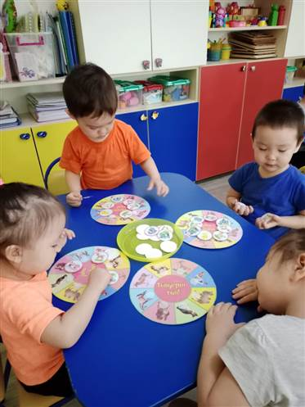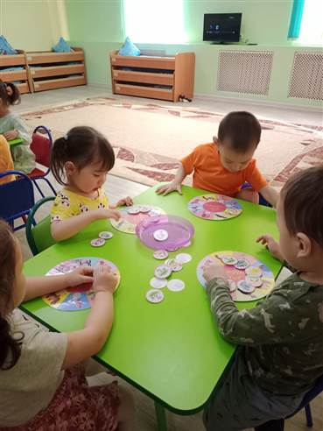

Д/о: «Зат пен санды сәйкестендір»

Саусақ жаттығулары

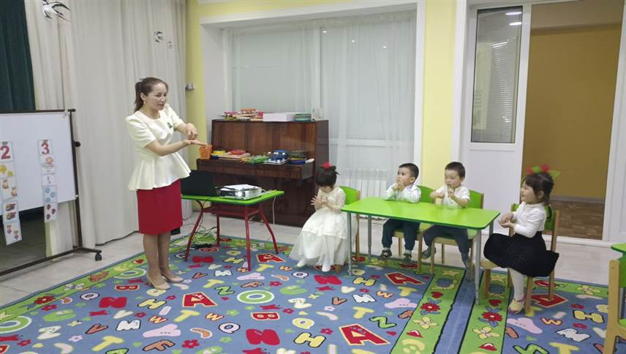

Ойын: «Жасырынған ертегі»

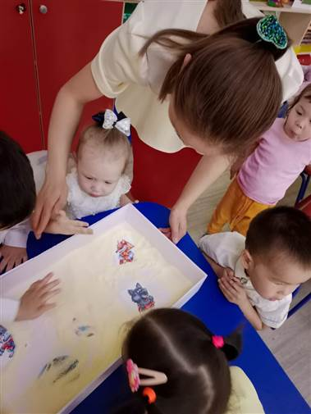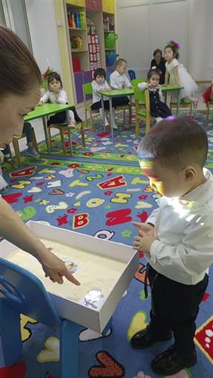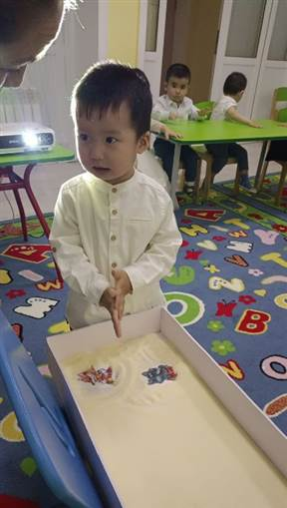

Би: «Кел билейік балақай».

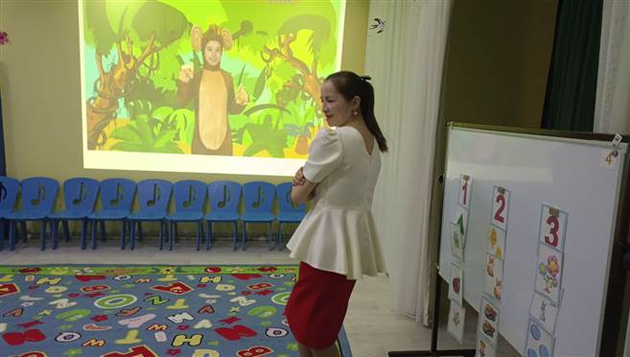

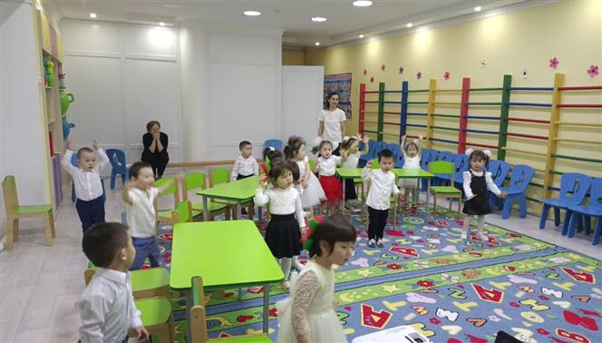

Дидактикалық ойын: «Фрутақақпақтар»

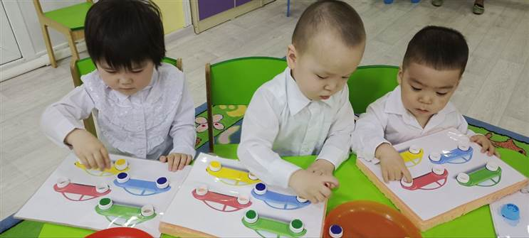

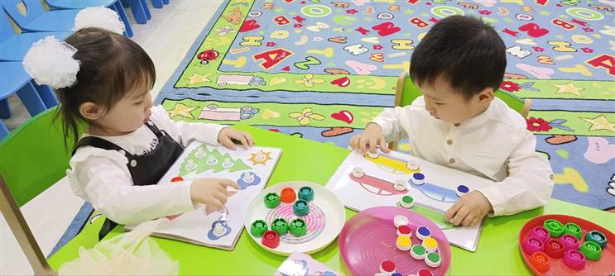

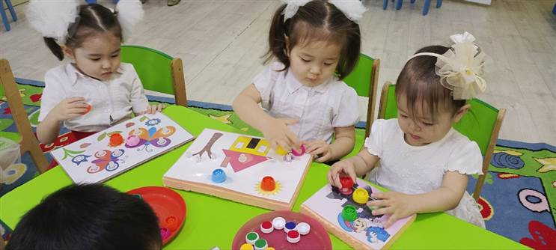

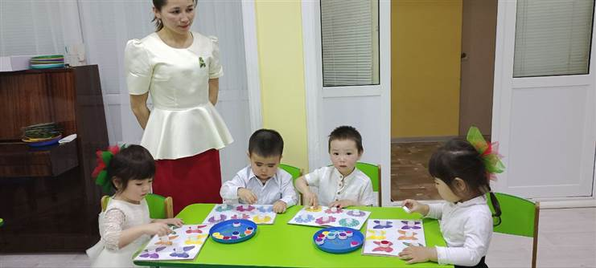

Ғажайып сәт «Кемпірқосақ» (эксперимент)

